**1)- Localisation d’OSCAR :**

Oscar est hébergé sur la plateforme ARENA, taper « ARENA NC » sur google puis « enter »



Sur le moteur de recherche, cliquer sur « authentification », le premier résultat qui s’affiche sur la page :

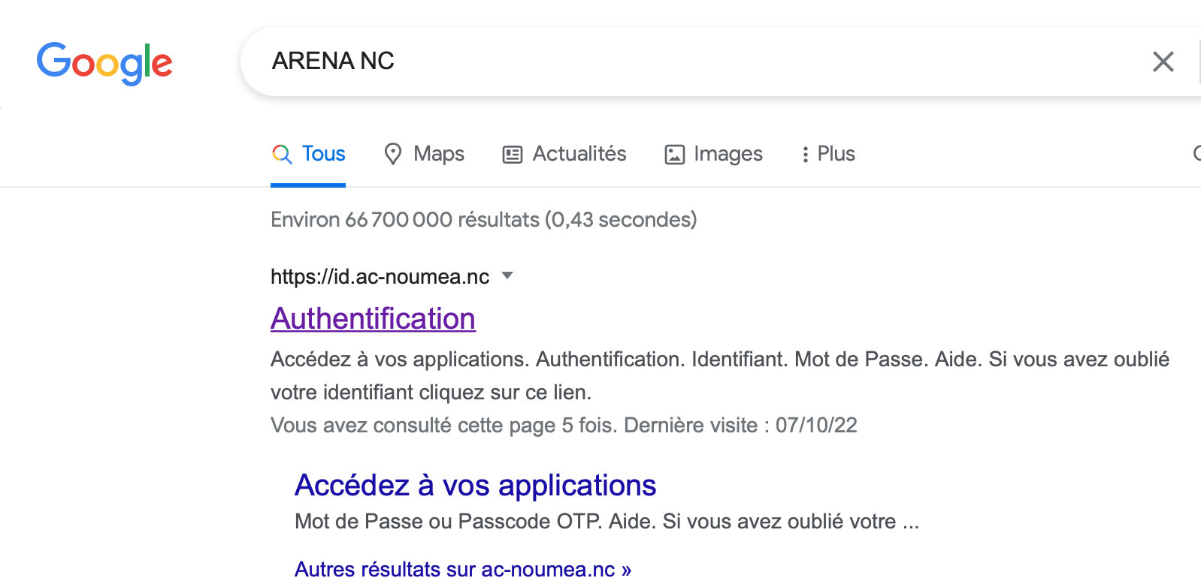

Vous allez ensuite arriver sur la page d’« Arena » ou il vous faudra vous connecter via vos codes personnels :

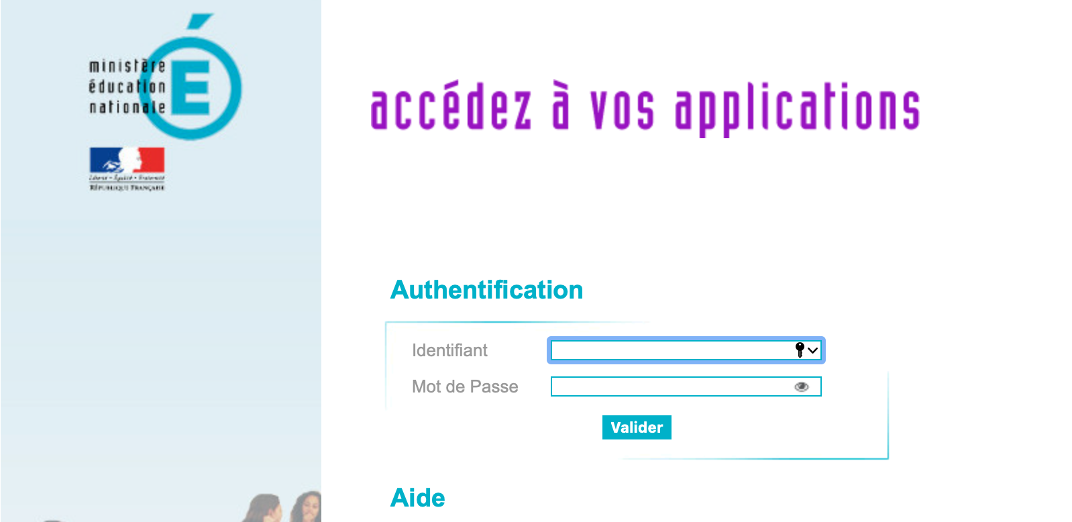

**Identifiant :** cpellerin (première lettre du prénom et nom de famille, tout en minuscule et tout collé).

**Mot de passe :** votre numen

**Si vous avez changé vos codes d’accès, ce sont les mêmes que vous utiliserez pour votre boîte académique.**

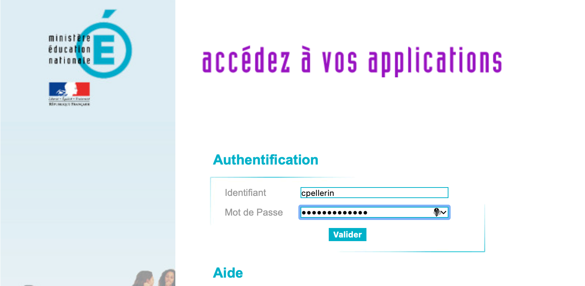

Vous allez donc arriver sur la page d’accueil de « Arena », cliquer sur l’onglet « formation et ressources dans le menu déroulant à gauche : cliquez sur « OSCAR formation ».

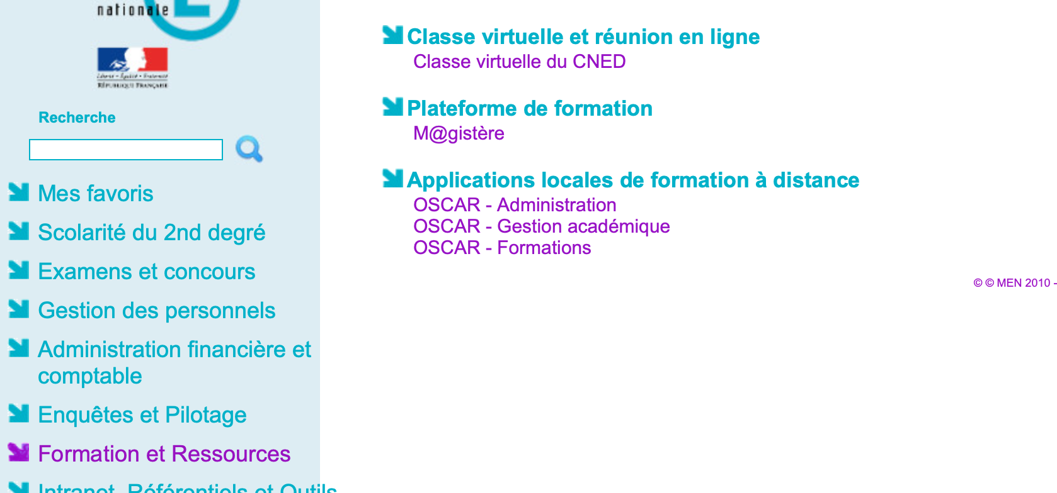

**2) Présentation et utilisation d’OSCAR :**

Vous allez donc arriver sur l’accueil d’oscar.

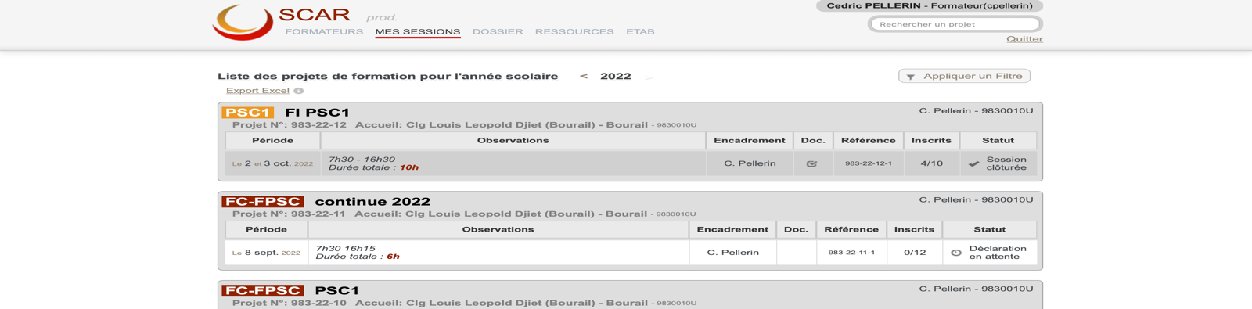

Pour ouvrir une session, il vous faudra envoyer un PV d’ouverture **par mail** (à l’attention de Julien Mandou ([Julien.Mandou@ac-noumea.nc](mailto:Julien.Mandou@ac-noumea.nc)) dans les mêmes conditions qu’actuellement (1 mois avant la formation) mais en y rajoutant **la liste des élèves réellement inscrits à votre session**, les dates, les heures, le lieu et les formateurs assurant les sessions (cf. [PV d’ouverture du site PSC1](https://psc1.ac-noumea.nc/spip.php?article81)).

Le référent académique, à partir de cet envoi, aura pour mission d’ouvrir votre session en créant un projet.

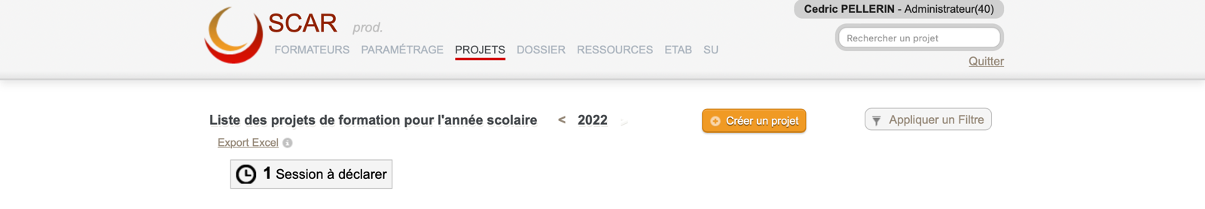

Il rentrera vos informations envoyées via le PV d’ouverture, créera le projet, puis rajoutera une session dans votre projet.

**Partie formateur :**

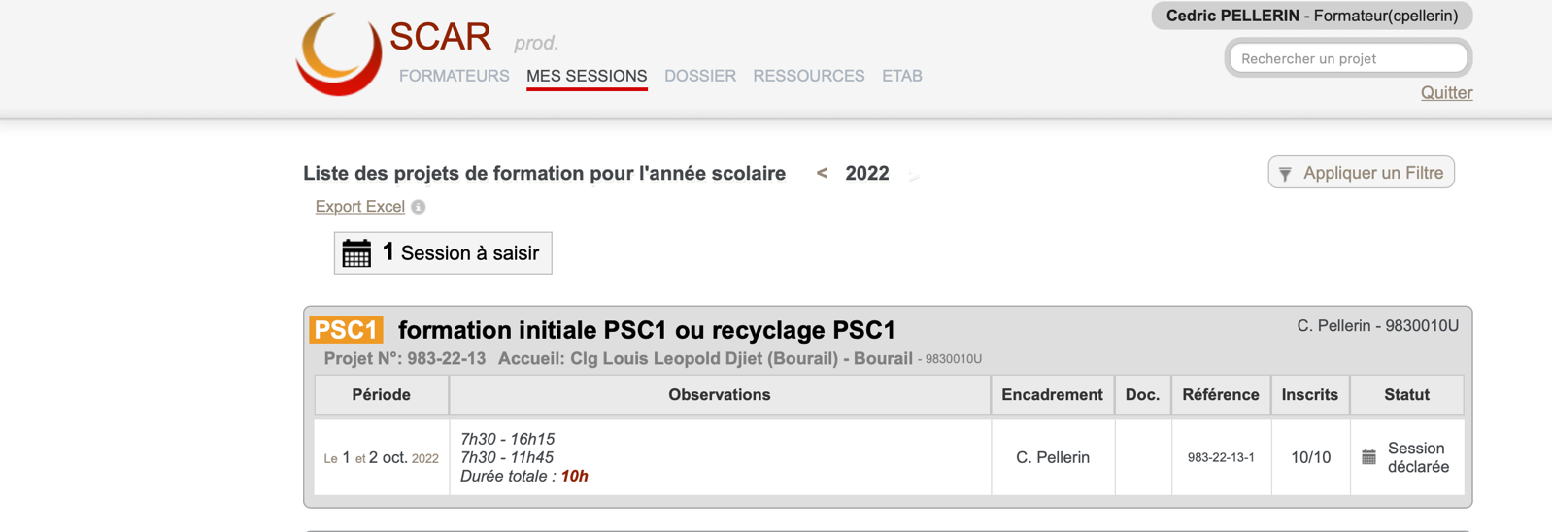Lorsque vous arriverez sur votre compte, dans l’onglet « mes sessions », vous retrouverez la session créée par l’administrateur.

Une fois votre session PSC1 terminée, il vous faudra valider (ou pas !!) vos stagiaires. Pour cela, cliquez sur la session (cliquer sur la case « PSC1 formation initiale PSC1 ou recyclage PSC1 ». Celle-ci sera grisée lorsqu’elle sera sélectionnée : cliquez ensuite sur le « 10/10 » dans la colonne « inscrits »

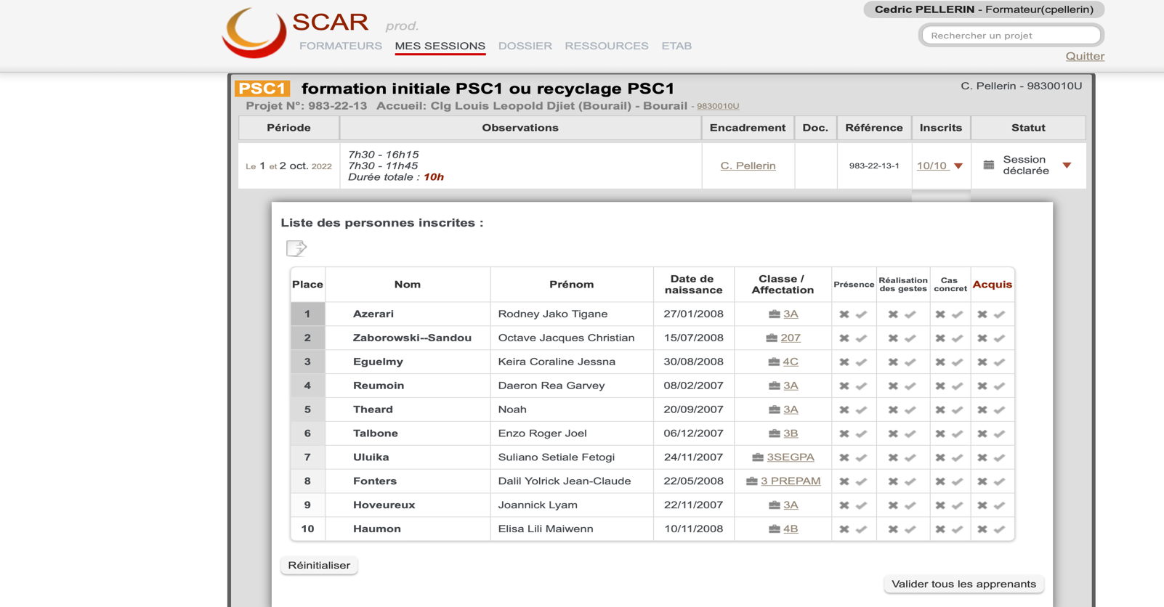

Pour valider, soit vous le faîtes individuellement, soit collectivement en cliquant sur « valider tous les apprenants ».

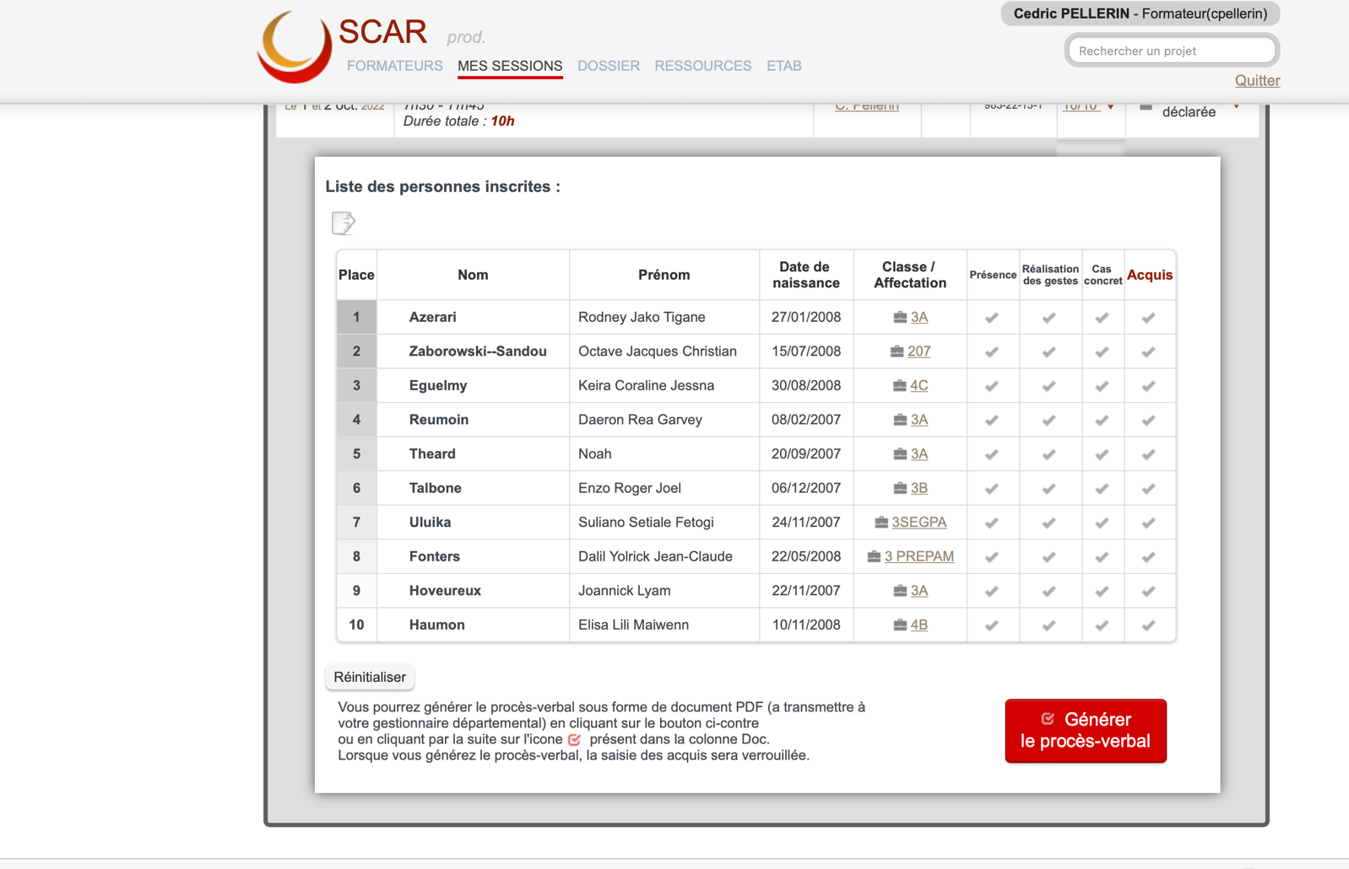

Le logiciel vous invitera ensuite à générer le procès-verbal ». Cliquez sur « générer le procès-verbal ». Imprimez-le, signez-le et renvoyez-le par mail au référent en charge de l’édition des certificats.

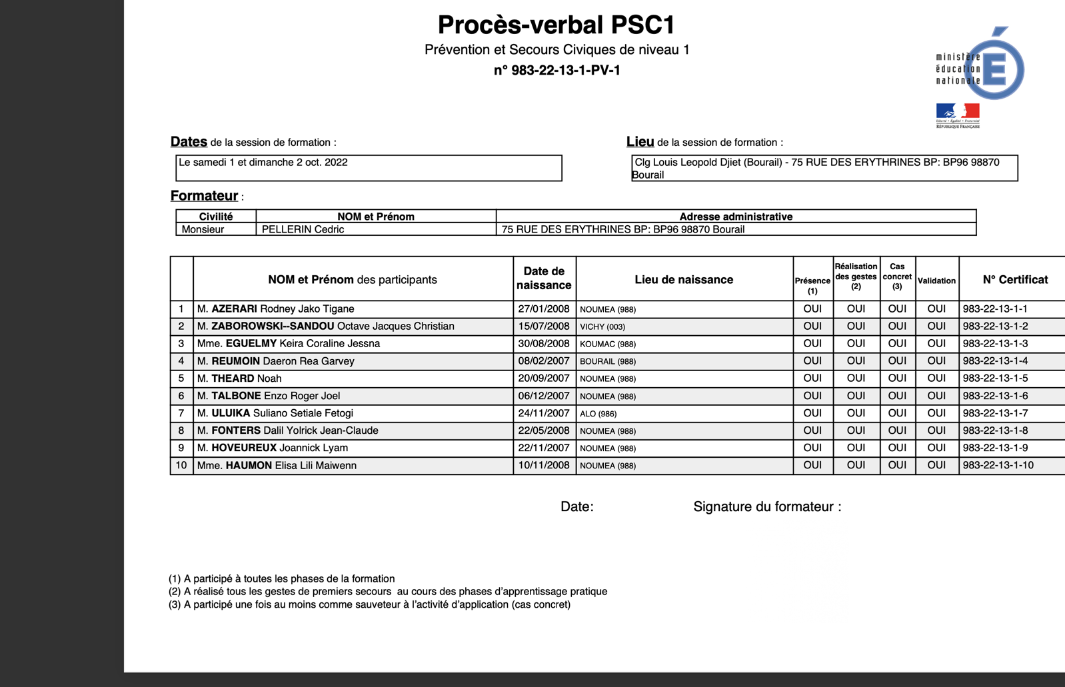



*Procès-verbal PSC1*

Cliquez ensuite sur « finaliser cette session »

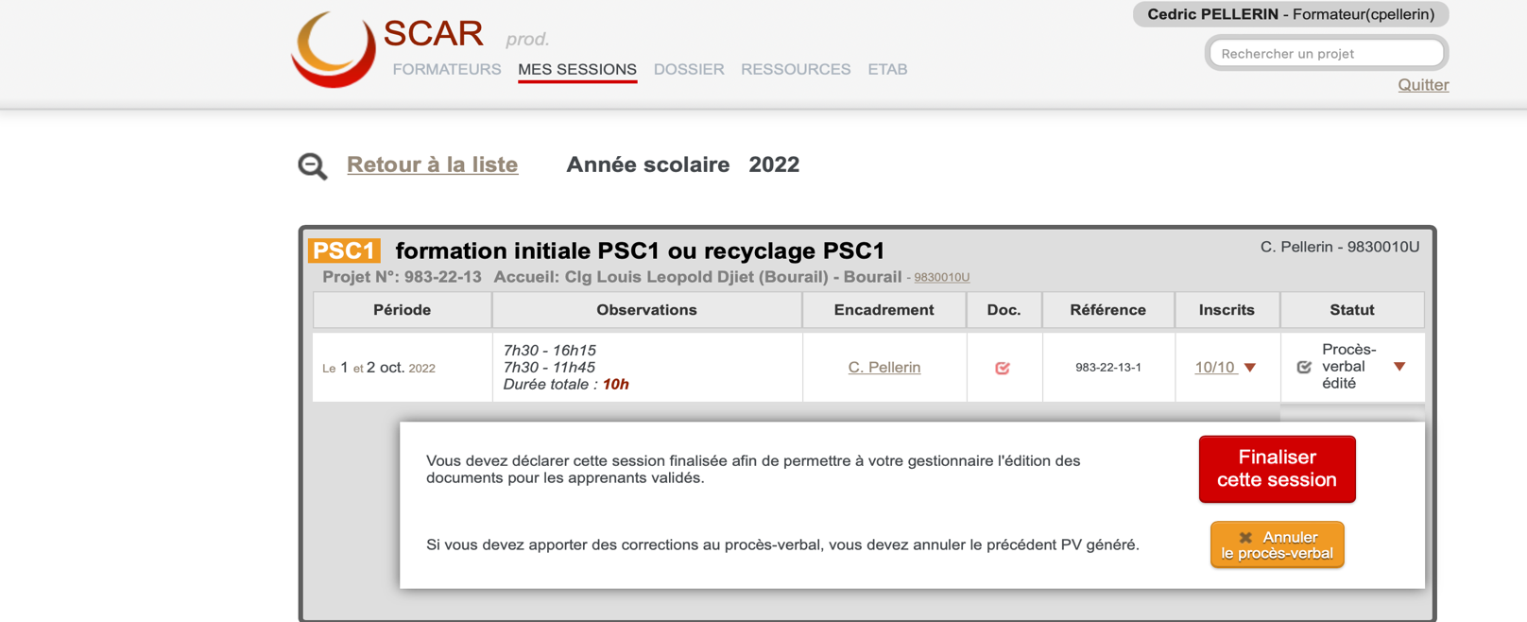

Votre session est donc officiellement fermée.

**L’administrateur reprend donc la main.**

**Et il vous enverra par mail, les diplômes que vous devrez imprimer dans vos établissements respectifs.**

